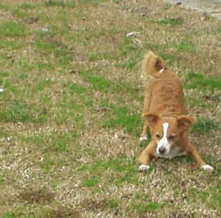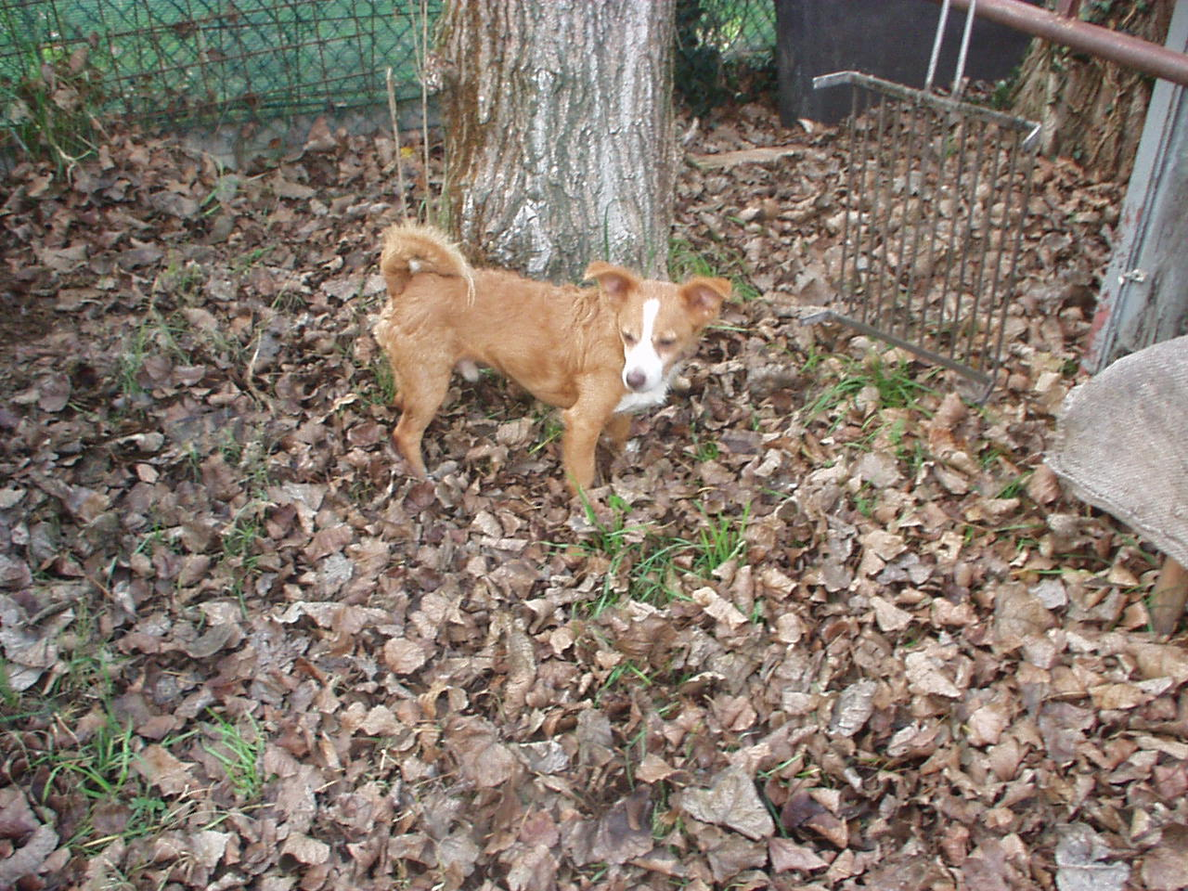

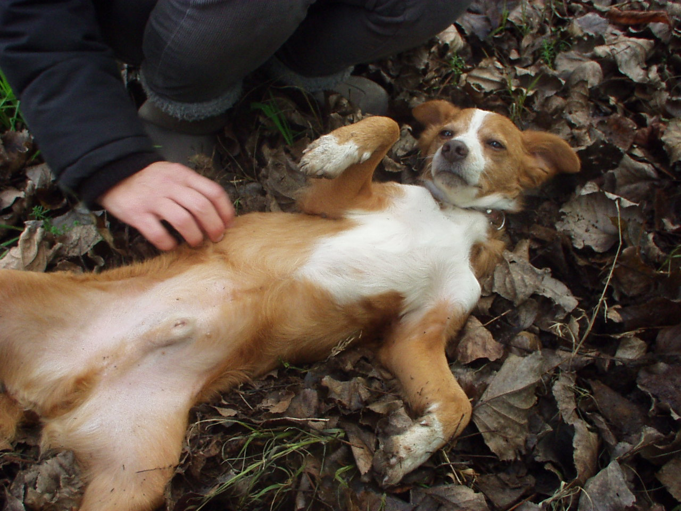

LA SECONDA GIOVINEZZA DI GINO ALIAS CICCIO

Guardate che delizia le foto di Ciccio! Già adulto, sembra tornato cucciolo per la vitalità e gioia che sprizza nella nuova casa.
Quanto si gode le corse, la compagnia, le dormite sul divano, e anche i bocconcini che il proprietario gli passa sotto il tavolo ☺ !
Anche questa una bellissima adozione, che ci dà la forza per proseguire nel lavoro quotidiano in difesa di queste meravigliose creature.

GRAZIE NUOVA FAMGILIA DI CICCIO!

